BAB 12
TANTANGAN ORGANISASI BAGI MANAJER PENGUJIAN

Mata Kuliah | UJI KUALITAS PL
Semester
Kelas | Sistem Informasi
Dosen | Budi Suyanto
Pertemuan : 12 (Dua belas) Waktu :

Modul | 12 (Dua Belas)
Topik | Tantangan Organisasi Bagi Manajer Pengujian
Sub Topik | -
Materi | - Jabatan yang diberikan pada test manager  - Definisi yang diberikan oleh standar IEEE  - Organisasi Test Group  - Organisasi testing sebagai sebuah sumberdaya proyek pengembangan.  - Organisasi testing yang indepeden  - Menambah fungsi fungsi lain dalam organisasi  - Kelompok Pengembangan layanan.  - Bekerja dengan manajer lain  - Hal hal yang mempercepat proses testing  - Hal hal yang memperlambat proses testing  - Tanda tanda pembubaran unit test  - Mempresentasikan hasil pengujian.
Tujuan | Mahasiswa dapat menerangkan tantangan organisasi bagi manajer pengujian

Jabatan yang diberikan pada Test Manager
  - Quality Control Manager: bertanggung jawab melakukan pengetesan untuk mencari kesalahan.
  - Quality Assurance Manager: tidak hanya bertanggung jawab untuk menemukan kesalahan tetapi juga mencegah timbulnya kesalahan serta mengusahakan peningkatan kualitas produk secara terus-menerus.

Definisi yang diberikan oleh standar IEEE 610.12-1990
  - Sebuah pola yang direncanakan dan sistematis dari seluruh kegiatan yang diperlukan untuk menyakinkan bahwa sebuah produk telah sesuai dengan spesifikasi teknik yang telah ditentukan.
  - Sejumlah aktivitas yang dirancang untuk mengevaluasi proses pengembangan
/pembuatan suatu produk.

Quality Control didefinisikan : Sejumlah aktifitas yang dirancang untuk mengevaluasi kualitas dari suatu produk yang dikembangkan/dibuat.

Organisasi Test Group

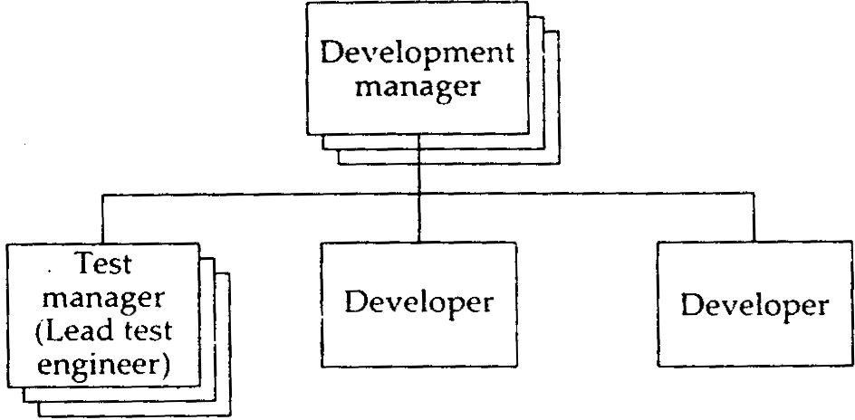
Gambar. Model Dasar Organisasi Testing.

- Testing Manager memberi laporan kepada Development Manager.
- Test Engineer dipimpin oleh seorang pemimpin (Lead Test Engineer) yang akan mengkomunikasi-kan hasil testing langsung pada Development Manager.
- Model ini cocok bila kita bekerja dalam suatu kelompok dengan jumlah personel yang sedikit (jumlahnya hanya belasan).

Kesalahan pada Model Dasar Organisasi Testing adalah :
  - Test group menjadi tidak independen
  - Proses testing tidak mendapatkan akses terhadap sumber daya yang dibutuhkannya.
  - Sumber daya yang dimilikinya tidak hanya digunakan untuk testing.
  - Peranan testing menjadi tidak jelas, karena hanya digunakan sebagai saran dalam pengembangan sistem, bahkan mungkin pelaku testing akan bekerja sebagai developer juga.

Organisasi Testing Sebagai Sebuah Sumberdaya Proyek Pengembangan.

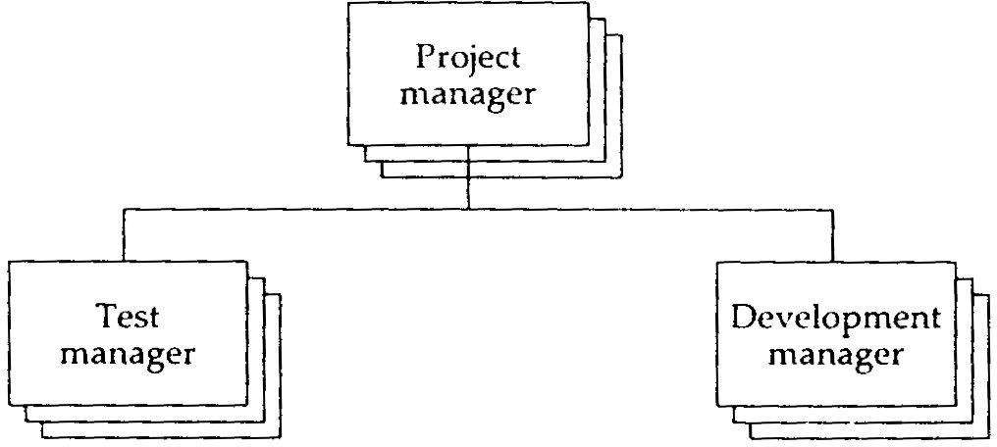

Test Manager dan Development Manager keduanya memberi laporan kepada Project Manager.

Struktur organisasi testing ini bukan merupakan solusi yang sempurna tetapi merupakan perbaikan dari struktur organisasi testing sebelumnya.

Dalam struktur ini test group masih tidak independen seutuhnya, karena Test Manager memberikan jawaban kpd. Project Manager.

Kelebihannya, dalam struktur ini keterlibatan Project Manager dalam proses pengembangan sistem menjadi berkurang.

Bagian pengembangan dan bagian testing memiliki pegawai dan budget yang terpisah.

Unit testing dalam organisasi menjadi lebih berperanan karena seluruh laporan kesalahan langsung diberikan pada project management.
Kerugian : apabila dalam pelaksanaan suatu proyek ternyata tidak sesuai dengan jadwal, maka test group harus memberikan rasa simpati pada bagian pengembangan dan harus membantunya (melakukan kerja lembur) untuk menyelesaikan proyek tersebut agar tepat waktu.

Organisasi Testing yang independen

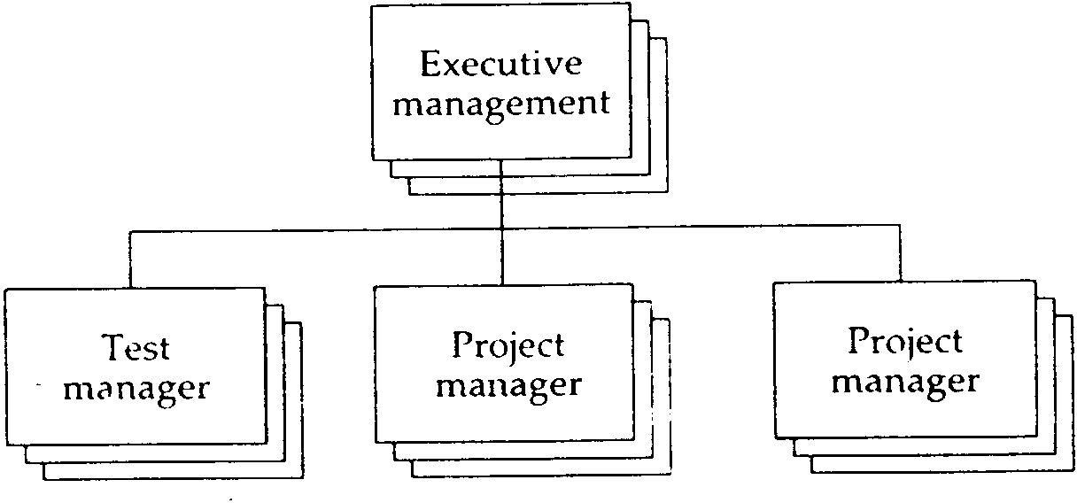

Merupakan model organisasi testing yang paling baik.Team tes dalam hal ini benar2 independen.

Perhatian dan tujuan manajemen adalah untuk mempromosikan keunggulan perusahaan, oleh karena itu manajemen akan menerima laporan status tes dengan pikiran yang terbuka.

Masalah2 yang berkaitan dg pengaruh, alokasi dana, dan sumberdaya manusia diminimumkan.

Menambah Fungsi fungsi lain dalam organisasi
Pada umumnya Manajer Testing tidak melakukan tugas2 berikut ini :
  - Configuration Mgt. & Release Mgt
  - Customer Support.
  - Administrasi sistem dan penanggunalang bencana.
  - Manajemen Kualitas
  - Manajemen Laboratorium Pengembangan.
  - Membuat data utk. Pelatihan dan prosedur operasi.
Tetapi ada beberapa faktor yang mengharuskan bagian testing menambahkan fungsi2 lain tersebut :
- Tim tes memiliki sebagian tanggung jawab thd pengembangan produk atau apabila test team secara keseluruhan terintegrasi dengan tim pengembangan.
- Pihak manajemen memberikan tanggung jawab tambahan pada tim tes karena dianggap tim memiliki kemampuan yg lebih.
- Tugas khusus diberikan pada anggota tim tertentu yang memiliki keahlian yang relevan.
- Anggota tim tes ingin mendapatkan tambahan tanggung jawab sebagai bagian dari pengembangan karir.

Kelompok Pengembangan Layanan

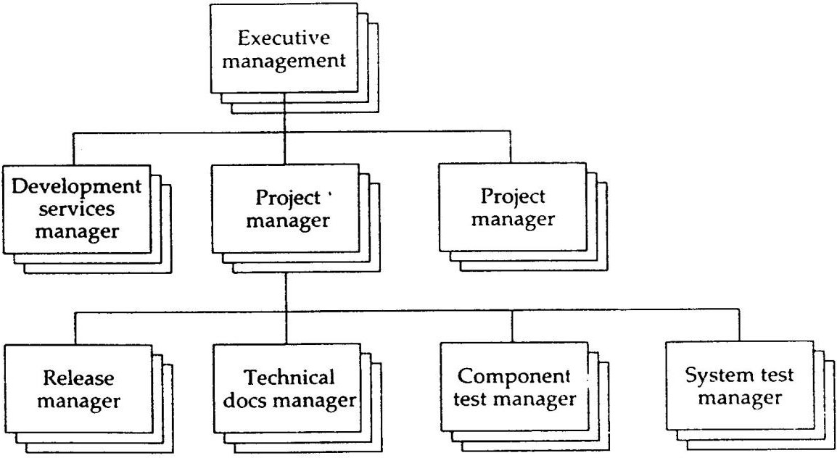

- Bekerja dengan Manajer lain
Proyek Tes Harus dikelola pada tiga arah yaitu :
  - Inward: menentukan tim tes, merekrut anggota, menentukan struktur org., memantau dan memotivasi anggota tim.
  - Upward: menyimpulkan status dari proses tes dan mengeskalasi problem yang penting, menentukan harapan yg hrs dicapai, memberikan tanggapan secara cepat, dan berpartisipasi dlm pertemuan manajemen.
  - Outward: mengkomunikasikan hasil tes, mengklarifikasi laporan masalah, mendiskusikan kebutuhan tes, dana, & layanan yang diperlukan pada pihak pengelola.
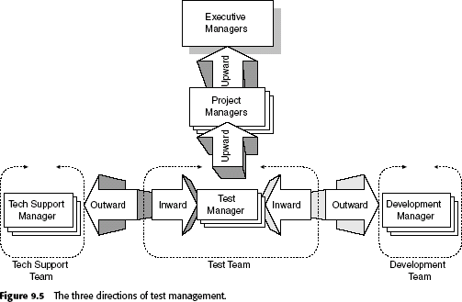

Gambar. Working with other managers.

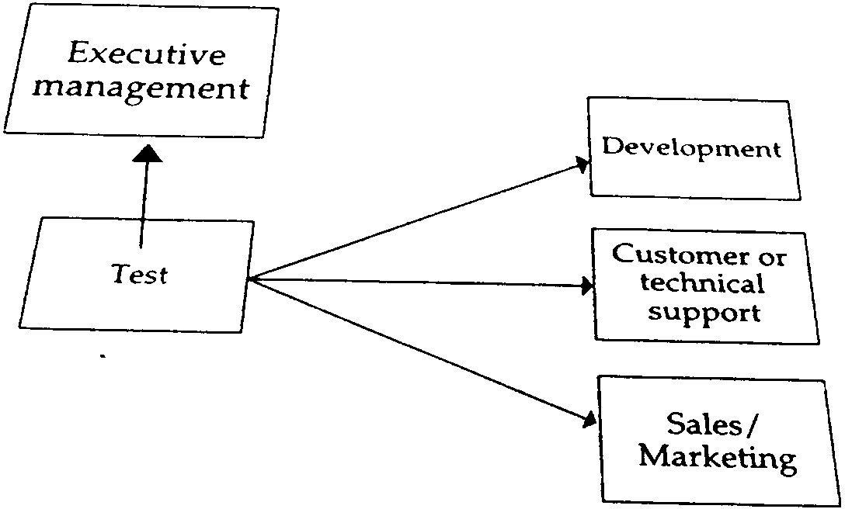

Gambar. Arah dalam Pengelolaan Tes

Hal hal yang Mempercepat Proses Testing

Test dilakukan sepenuhnya secara teliti, dengan memperhatikan 3 faktor :
  - Waktu : disiapkan secara benar, penemuan bug sedini mungkin, seluruh tim hrs. dilibatkan sejak awal.
  - Organisasi : keterbukaan komunikasi antara unit tes dengan tim lainnya.
  - Kebudayaan Perusahaan: unit tes merupakan jalan untuk mengurangi resiko dan filosofi manajemen bisnis diterapkan pada seluruh proyek.

Hal hal yang Memperlambat proses testing
  - Use of the Test Lab for Debugging
  - Buggy Deliverables
  - Violations of Test Plan Entry Criteria
  - Violations of Test Plan Exit Criteria
  - Scope Creep, Crawl, and Redefinition
  - Test Suite or Phase Cancellation
  - Tester Mistakes

Tanda tanda pembubaran unit test
  - Pengikutsertaan karyawan/manajer dalam ujian penilaian kecakapan karyawan.
  - Penurunan pendapatan perusahaan.
  - Masuknya akuntan atau konsultan yang berkerja sama dengan bagian personalia.
  - Adanya rumor tentang daftar karyawan yang akan diberhentikan.

Mempresentasikan hasil pengujian
  - Good Ways to Deliver Bad News
  - Institutionalizing a Test Dashboard
  - The Importance of Accuracy and Audience

Tugas 12

- Jelaskan organisasi testing yang independen, dan jelaskan diagram alir yang ada !
- Jelaskan tentang kelompok pengembangan layanan dan diagram alirnya !
- Jelaskan diagram alir arah dalam pengelolaan tes, di bagian bekerja dengan manajer lain !
- Jelaskan hal hal yang memperlambat proses testing diatas !
- Jelaskan 3 cara dalam mempresentasikan hasil pengujian !

